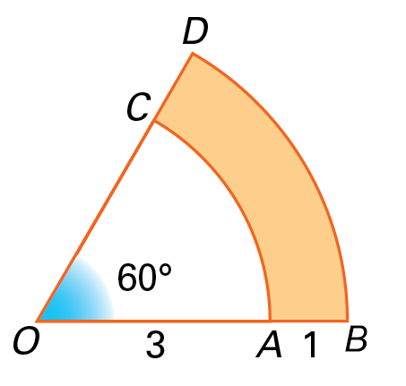
- Observa a figura 1.
De acordo com os dados, determina a área da parte colorida da figura.
Considera 3,1416 para o valor aproximado de π.
Apresenta o resultado aproximado às décimas do centímetro.
Figura 1
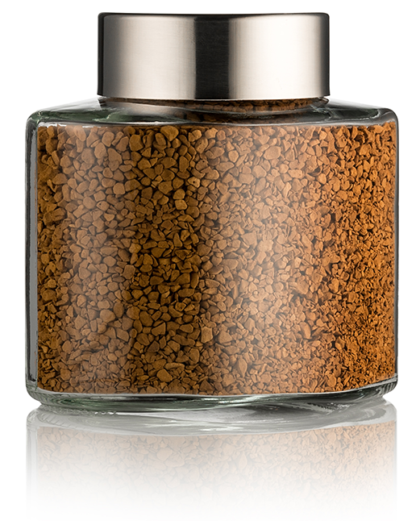
2. Um frasco de perfume é formado por dois cilindros (figura 2).
O cilindro maior contém 50 ml de perfume.
O cilindro menor é a tampa do frasco.
A parte interior do frasco tem 4,2 cm de diâmetro de base.
2.1. Mostra que a medida da altura da parte interna do cilindro maior é, aproximadamente, igual a 3,6 cm.
2.2. Determina o volume do frasco sabendo que:
Figura 2
• o diâmetro da base do cilindro maior é igual a 5 cm;
• o diâmetro da base do cilindro menor é 60% do diâmetro da base do cilindro maior;
• a altura do cilindro maior é 4 cm e altura do cilindro menor é 1 cm.
Utiliza 3,1416 para valor aproximado de π.
Apresenta a resposta arredondada às unidades do centímetro cúbico.

3. A figura 3 mostra a fotografia de uma rampa.
A figura 4 representa o modelo geométrico da rampa.
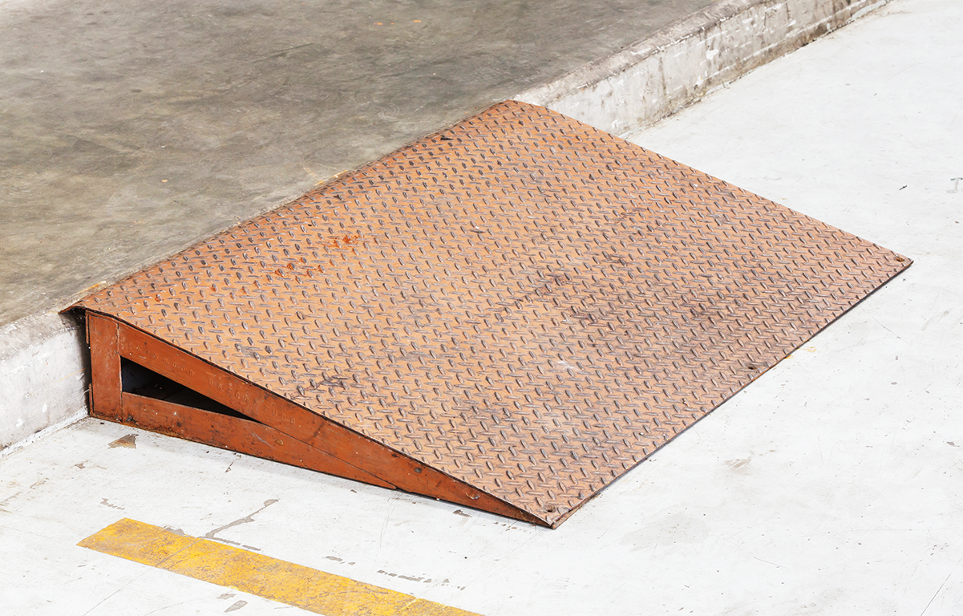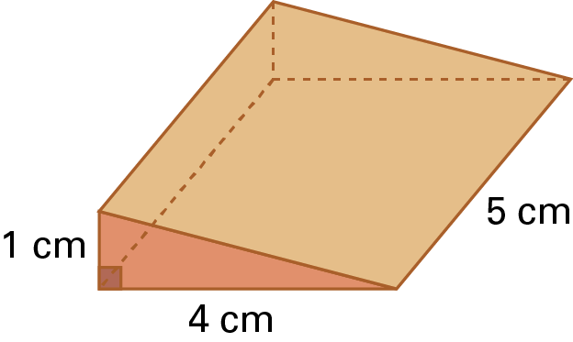
Figura 4
Figura 3

De acordo com os dados, calcula o volume do modelo.

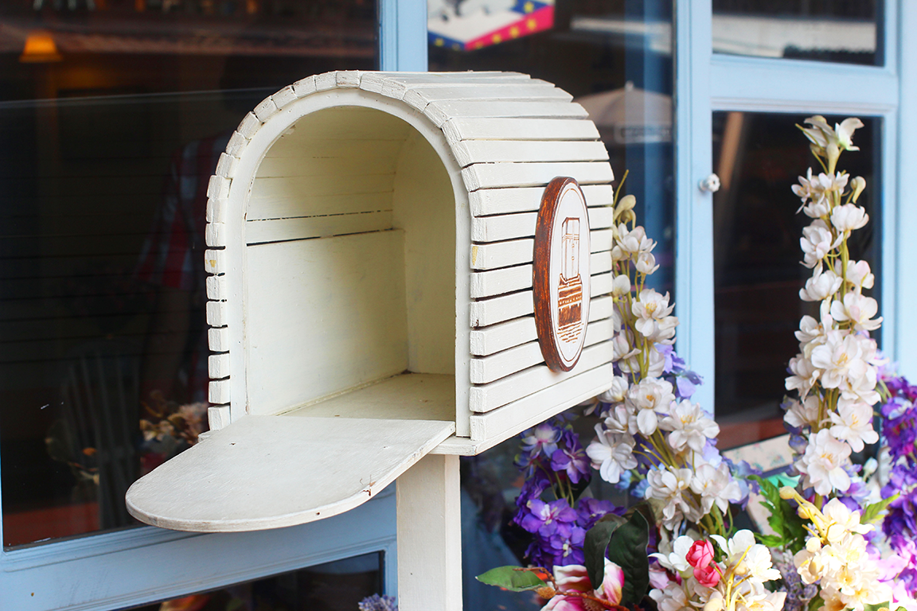
4. A figura 5 mostra a fotografia de uma caixa de correio.
A figura 6 representa o modelo geométrico da caixa.
O modelo é formado por um paralelepípedo retângulo e por um semicilindro apoiado no paralelepípedo.
Figura 5
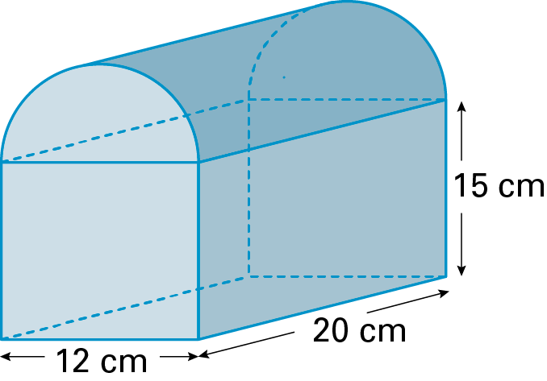
As dimensões do paralelepípedo são 12 cm por 20 cm por 15 cm.
Determina o volume do modelo.
Utiliza 3,1416 para valores aproximados de π.
Apresenta a resposta com aproximação às décimas do centímetro cúbico.
Figura 6

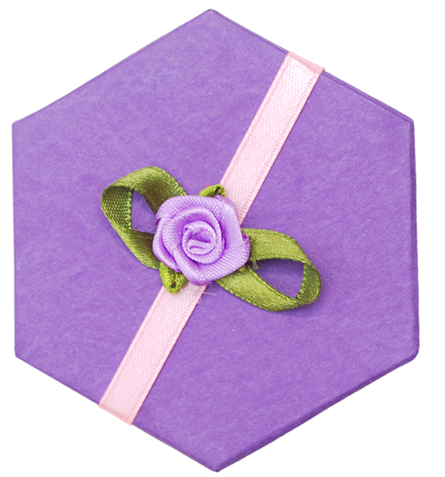
5. A figura 7 representa uma fotografia de uma vista de cima de uma caixa de presente com a forma de um prisma hexagonal reto.
O interior da caixa está dividido em seis prismas triangulares retos.
O volume de cada prisma triangular reto é 433 cm³.
A medida da altura da caixa é 10 cm.
Figura 7
5.1. Determina, em dm³, o volume da caixa.
5.2. Determina a área da base da caixa.
5.3. Sabendo que o apótema do hexágono que representa uma base da caixa é aproximadamente igual a 8,66 cm, determina a medida do comprimento do lado do hexágono.
5.4. Uma pirâmide tem o mesmo número de vértices do prisma que representa geometricamente a caixa.
Quantas arestas tem essa pirâmide?

Soluções:
1. A area da parte colorida é aproximadamente igual a 3,7 cm².
2.1. 50 ml = 50 cm³
d = 4,2 cm ; r = 2,1 cm ; r = 0,21 dm
V = 0,05
3,1416 × 0,21² × a = 50
a = 50 : 13,854456 ≈ 3,6
Logo, a medida da altura do cilindro maior é 3,6 cm.
2.2. 86 cm³
3. 10 cm³
4. 4731,0 cm³
5.1. 2,598 dm³
5.2. 259,8 cm²
5.3. 10 cm
5.4. 22 arestas

